Månsarps IBK säljer:
Bingolott Uppesittarkväll och julkalendrar
Vill du vara med och stötta Månsarps IBK´s förening. Genom att köpa lotter av en förening bidrar du till att ge barn och ungdomar en aktiv fritid.
Pris: 100kr Bingolott uppesittarkvällen
100kr Julkalender
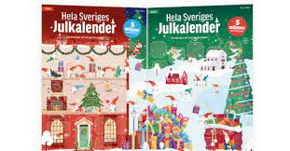
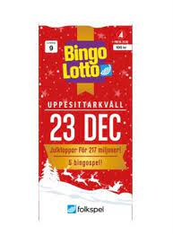
Skriv upp dig nedan hur många och vad du vill köpa.
Jag som säljer heter:

Leverans sker:
Namn: | Antal: Bingolott

